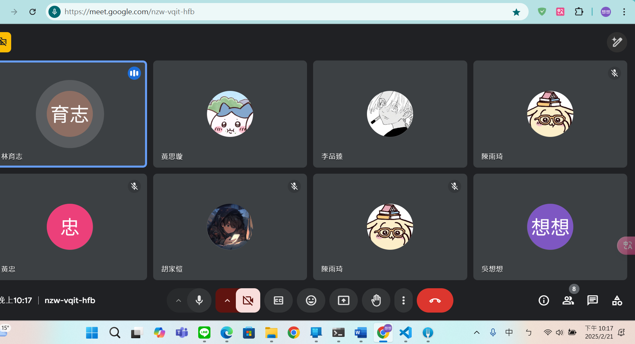
22:00開始
回報
要都能跑css
前端後端套起來
星期一早上聚起來

